 OBEC POTEČ

**Poteč č.12**

**766 01 Val. Klobouky**

**okr. Zlín**

**DS: 4fgbus3**

**www.potec.cz**

**Zastupitelstvo obce Poteč**

**Obecně závazná vyhláška obce Poteč**

**o stanovení obecního systému odpadového hospodářství**

Zastupitelstvo obce Poteč se na svém zasedání dne 20. 12. 2024 usneslo vydat na základě § 59 odst. 4 zákona č. 541/2020 Sb., o odpadech, ve znění pozdějších předpisů (dále jen „zákon o odpadech“), a v souladu s § 10 písm. d) a § 84 odst. 2 písm. h) zákona č. 128/2000 Sb., o obcích (obecní zřízení), ve znění pozdějších předpisů, tuto obecně závaznou vyhlášku (dále jen „vyhláška“):

**Čl. 1**

## **Úvodní ustanovení**

1. Tato vyhláška stanovuje obecní systém odpadového hospodářství na území obce Poteč.
2. Každý je povinen odpad nebo movitou věc, které předává do obecního systému, odkládat na místa určená obcí v souladu s povinnostmi stanovenými pro daný druh, kategorii nebo materiál odpadu nebo movitých věcí zákonem o odpadech a touto vyhláškou[1].
3. V okamžiku, kdy osoba zapojená do obecního systému odloží movitou věc nebo odpad,   
   s výjimkou výrobků s ukončenou životností, na místě obcí k tomuto účelu určeném, stává se obec vlastníkem této movité věci nebo odpadu[2].
4. Stanoviště sběrných nádob je místo, kde jsou sběrné nádoby trvale nebo přechodně umístěny za účelem dalšího nakládání s komunálním odpadem. Stanoviště sběrných nádob jsou individuální nebo společná pro více uživatelů.

**Čl. 2**

**Oddělené soustřeďování komunálního odpadu**

1. Osoby předávající komunální odpad na místa určená obcí jsou povinny odděleně soustřeďovat následující složky:
2. Papír,
3. Plasty včetně PET lahví,
4. Sklo,
5. Kovy,
6. Nebezpečné odpady,
7. Objemný odpad,
8. Jedlé oleje a tuky,
9. Směsný komunální odpad,
10. Textil.
11. Směsným komunálním odpadem se rozumí zbylý komunální odpad po stanoveném vytřídění podle odstavce 1 písm. a), b), c), d), e), f), g) a i).
12. Objemný odpad je takový odpad, který vzhledem ke svým rozměrům nemůže být umístěn do sběrných nádob.

**Čl. 3**

**Určení míst pro oddělené soustřeďování určených složek komunálního odpadu**

1. Papír, plasty včetně PET lahví, sklo, kovy, jedlé oleje a tuky a textil se soustřeďují do zvláštních sběrných nádob, kterými jsou sběrné nádoby, kontejnery a pytle.
2. Plasty včetně PET lahví se soustřeďují do pytlů, které se sváží ve stanovenou dobu přímo od jednotlivých nemovitostí. Harmonogram svozu je zveřejněn na webových stránkách obce www.potec.cz.
3. Zvláštní sběrné nádoby jsou umístěny na stanovištích viz. příloha č. 1 této vyhlášky:

Stanoviště č. 1- textil,

Stanoviště č. 1, 2, 4, 5 - papír, sklo a kovy,

Stanoviště č. 7 - jedlé oleje a tuky, papír, kovy.

Na všech zastávkách hromadné dopravy a všech dětských hřištích jsou umístěny sběrné nádoby na plasty včetně PET lahví.

1. Zvláštní sběrné nádoby jsou barevně odlišeny a označeny příslušnými nápisy:
2. Papír, barva sběrné nádoby modrá,
3. Plasty včetně PET lahví, barva sběrné nádoby žlutá, pytle barva žlutá,
4. Sklo, barva sběrné nádoby zelená,
5. Kovy, barva sběrné nádoby šedá,
6. Jedlé oleje a tuky, barva sběrné nádoby černá,
7. Textil, barva sběrné nádoby bílá.
8. Do zvláštních sběrných nádob je zakázáno ukládat jiné složky komunálních odpadů, než pro které jsou určeny.
9. Zvláštní sběrné nádoby je povinnost plnit tak, aby je bylo možno uzavřít a odpad z nich při manipulaci nevypadával. Pokud to umožňuje povaha odpadu, je nutno objem odpadu před jeho odložením do sběrné nádoby minimalizovat.

## **Čl. 4**

## **Svoz nebezpečných složek komunálního odpadu**

1. Svoz nebezpečných složek komunálního odpadu je zajišťován minimálně dvakrát ročně jejich odebíráním na předem vyhlášených přechodných stanovištích přímo do zvláštních sběrných nádob k tomuto sběru určených. Informace o svozu a místo přechodného stanoviště jsou zveřejňovány na úřední desce obecního úřadu, informační vývěsce, v místním rozhlase a na internetových stránkách obce Poteč. Odpad nelze na přechodném stanovišti ukládat před oznámeným časem odebírání.
2. Soustřeďování nebezpečných složek komunálního odpadu podléhá požadavkům stanoveným v čl. 3 odst. 5 a 6.

**Čl. 5**

**Svoz objemného odpadu**

1. Svoz objemného odpadu je zajišťován obcí Poteč jeho odebíráním na stanovišti č. 3 (příloha č. 1 této vyhlášky) přímo do zvláštních sběrných nádob k tomuto účelu určených. Zvláštní sběrné nádoby jsou obcí Poteč odváženy průběžně dle potřeby.
2. Soustřeďování objemného odpadu podléhá požadavkům stanoveným v čl. 3 odst. 5 a 6.

**Čl. 6**

**Soustřeďování směsného komunálního odpadu**

1. Směsný komunální odpad se odkládá do sběrných nádob. Pro účely této vyhlášky se sběrnými nádobami rozumějí:
2. *popelnice,*
3. *igelitové pytle barvy modré nebo černé,*
4. *odpadkové koše,* *které jsou umístěny na veřejných prostranstvích v obci na zastávkách hromadné dopravy a dětských hřištích, sloužící pro odkládání drobného směsného komunálního odpadu.*
5. Soustřeďování směsného komunálního odpadu podléhá požadavkům stanoveným   
   v čl. 3 odst. 5 a 6.

**Čl. 7**

## **Nakládání s komunálním odpadem vznikajícím na území obce při činnosti právnických a podnikajících fyzických osob**

1. Právnické a podnikající fyzické osoby zapojené do obecního systému na základě smlouvy s obcí komunální odpad dle čl. 2 odst. 1 písm. b) soustřeďují do pytlů, které se sváží ve stanovenou dobu přímo od jednotlivých provozoven. Harmonogram svozu je zveřejněn na webových stránkách obce [www.potec.cz](http://www.potec.cz). Komunální odpad dle čl. 2 odst. 1 písm. h) předávají ve sběrných nádobách dle čl. 6 písm. a) a b) před svými provozovnami, a komunální odpad dle čl. 2 odst. 1 písm. g) předávají na stanovišti č. 7 (příloha č. 1 této vyhlášky).
2. Výše úhrady za zapojení do obecního systému se stanoví dle ceníku schváleného zastupitelstvem obce a zveřejněného na webových stránkách obce [www.potec.cz](http://www.potec.cz) .
3. Úhrada se vybírá jednorázově v hotovosti, popř. převodem na účet obce Poteč.

**Čl. 8**

## **Nakládání s movitými věcmi v rámci předcházení vzniku odpadu**

1. Obec v rámci předcházení vzniku odpadu za účelem jejich opětovného použití nakládá s

oděvy a textilem.

1. Movité věci uvedené v odst. 1 lze předávat do zvláštní sběrné nádoby bílé barvy na stanovišti č. 1 (příloha č. 1 této vyhlášky).

**Čl. 9**

## **Nakládání s výrobky s ukončenou životností v rámci služby pro výrobce**

## **(zpětný odběr)**

## Obec v rámci služby pro výrobce nakládá s elektrozařízeními.

1. Výrobky s ukončenou životností uvedené v odst. 1 lze předávatna autobusové točně, před obecním skladem u č.p. 61.

**Čl. 10**

## **Komunitní kompostování**

1. Komunitním kompostováním je systém soustřeďování rostlinných zbytků z údržby zeleně, zahrad a domácností z území obce, jejich úprava a následné zpracování v komunitní kompostárně na kompost[3].
2. Rostlinné zbytky z údržby zeleně, zahrad a domácností ovoce a zelenina ze zahrad   
   a kuchyní, drny se zeminou, rostliny a jejich zbytky neznečištěné chemickými látkami, které budou využity v rámci komunitního kompostování, lze předávat v komunitní kompostárně „Na bráně“ na stanovišti č. 8 (příloha č. 1 této vyhlášky).

**Čl. 11**

**Nakládání se stavebním a demoličním odpadem**

1. Stavebním odpadem a demoličním odpadem se rozumí odpad vznikající při stavebních   
   a demoličních činnostech nepodnikajících fyzických osob. Stavební a demoliční odpad není odpadem komunálním.
2. Stavební a demoliční odpad fyzické osoby mohou předávat na stanovišti č. 6 (příloha č. 1 této vyhlášky). Nebude přebírán stavební a demoliční odpad z nepálených cihel.

**Čl. 12**

**Zrušovací ustanovení**

Zrušuje se obecně závazná vyhláška obce Poteč č. 2/2023, o stanovení obecního systému odpadového hospodářství, ze dne 21. 4. 2023.

**Čl. 13**

Účinnost

Tato vyhláška nabývá účinnosti počátkem patnáctého dne následujícího po dni jejího vyhlášení.

………………...………………. ………………….………..

Marián Psota v. r. Josef Mana v. r.

místostarosta obce starosta obce

Příloha č. 1 k obecně závazné vyhlášce o stanovení obecního systému odpadového hospodářství:

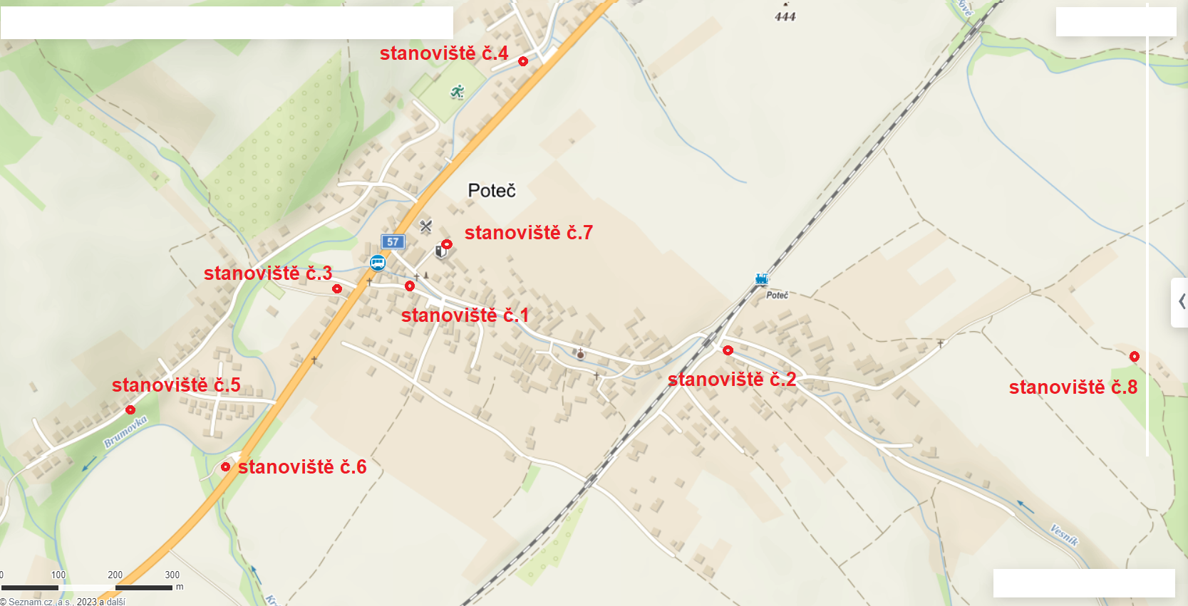

1. § 61 zákona o odpadech
2. § 60 zákona o odpadech
3. § 65 zákona o odpadech